Инструкция по установке сертификата безопасности для операционной системы Windows OS
1.Перейдите по ссылке https://static.kcell.kz/files/Information_Security_Certification_Authority_CA_pem.crt и сохраните в файл:
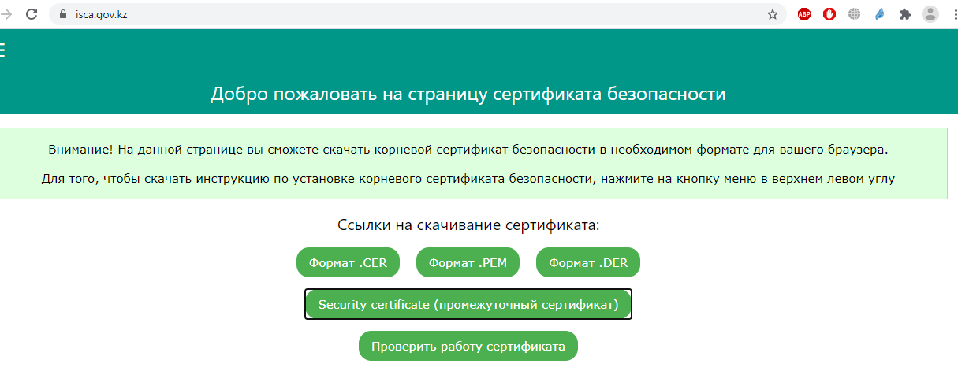
2. Кликните дважды на загруженный сертификат, откроется следующее окно, в появившемся окне кликните на «установить сертификат...»:
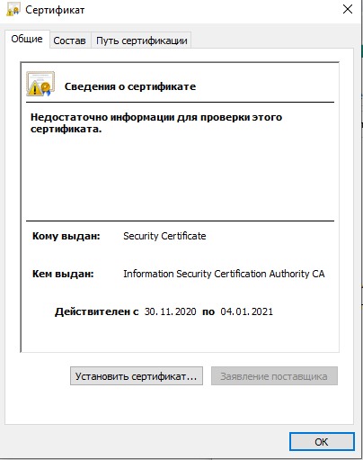
3. В появившемся окно кликните на кнопку «далее»:
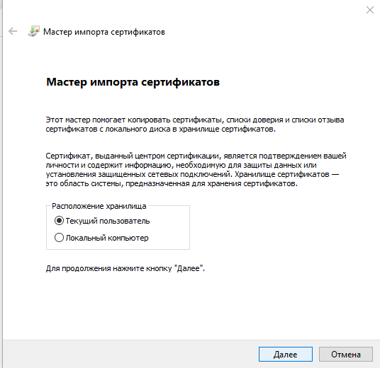
4. В следующем окно выберите «Поместить все сертификаты в следующее хранилище» и нажмите на «обзор», в появившемся окне кликните на «доверенные издатели» и нажмите «ок»:
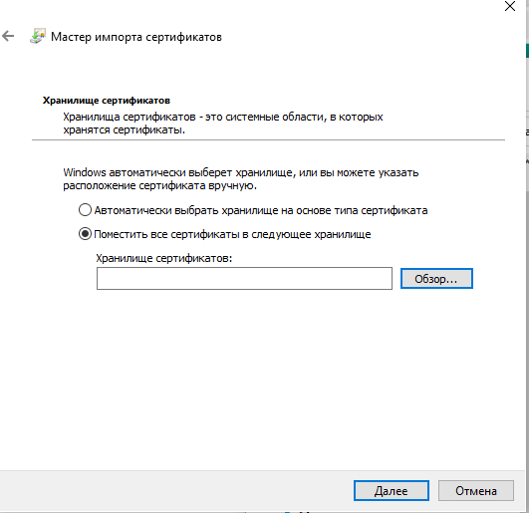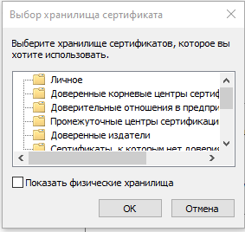
5. В следующем окне кликните на «готово»:
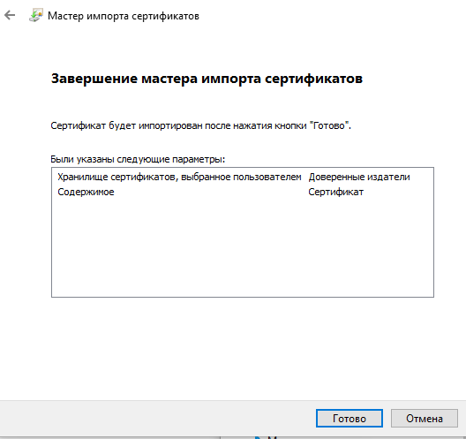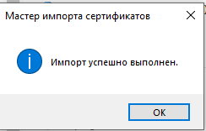
Вы завершили установку сертификата безопасности.

